TeamPulse 系统图册
视觉化设计：架构 / 部署 / 流程 / 用例 / 时序 / 状态 / 类 / 组件 / 数据模型

共 9 张图，覆盖需求到部署的关键视角
图由脚本直接绘制（Pillow，2x 超采样），附录保留可重绘的 Mermaid/PlantUML 源码
配套文字说明见：总体设计说明书、详细设计说明书、数据库设计说明书
文档版本 v1.0

1 图册说明
本图册把散落在各设计文档里的图集中到一处，便于评审与答辩时快速浏览。每张图下面都有一段「怎么读」，说明该图想强调的重点。
编号 | 图名 | 对应设计文档 | 回答什么问题
图 1 | 系统架构图 | 总体设计 §2 | 系统由哪些层与组件构成
图 2 | 部署图 | 总体设计 §2.2 / 部署手册 | 跑在哪、端口怎么开
图 3 | 业务流程图 | 详细设计 §3 | 一次打卡从设备到落库经历什么
图 4 | 用例图 | 需求规格 §4–5 | 6 个角色各自能做什么
图 5 | 时序图 | 详细设计 §3.2 | 验签、防重放、幂等的先后顺序
图 6 | 状态图 | 详细设计 §4 | 补卡单与设备的状态流转
图 7 | 类图 | 详细设计 §2 | 核心领域对象与关系
图 8 | 组件图 | 总体设计 §3 | 前后端模块怎么拆、依赖方向
图 9 | 数据模型图 | 数据库设计 §4 | 21 张表怎么组织

2 图

图 1 系统架构图
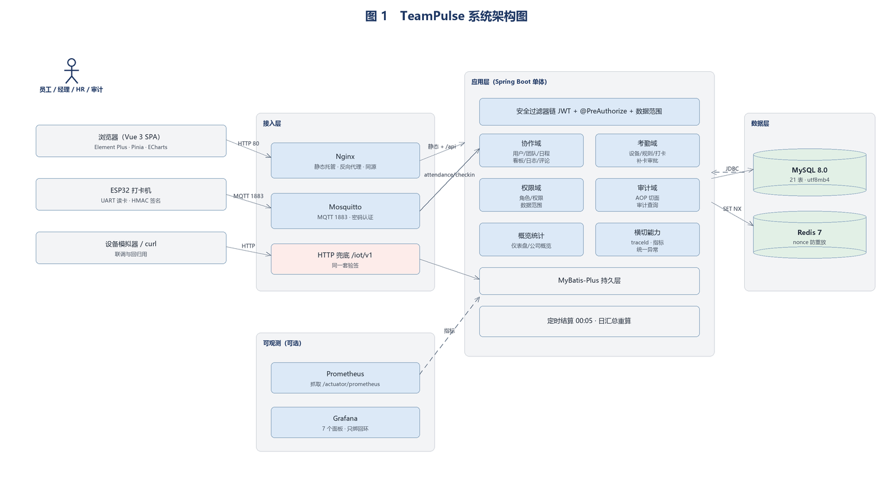
分层看：接入层（Nginx / Mosquitto）→ 应用层（Spring Boot 单体，按业务域分包）→ 数据层（MySQL / Redis）。左侧是三类访问者，右侧虚线是可观测组件。要点：只有一个可执行 jar，所有模块在同一进程内。

图 2 部署图
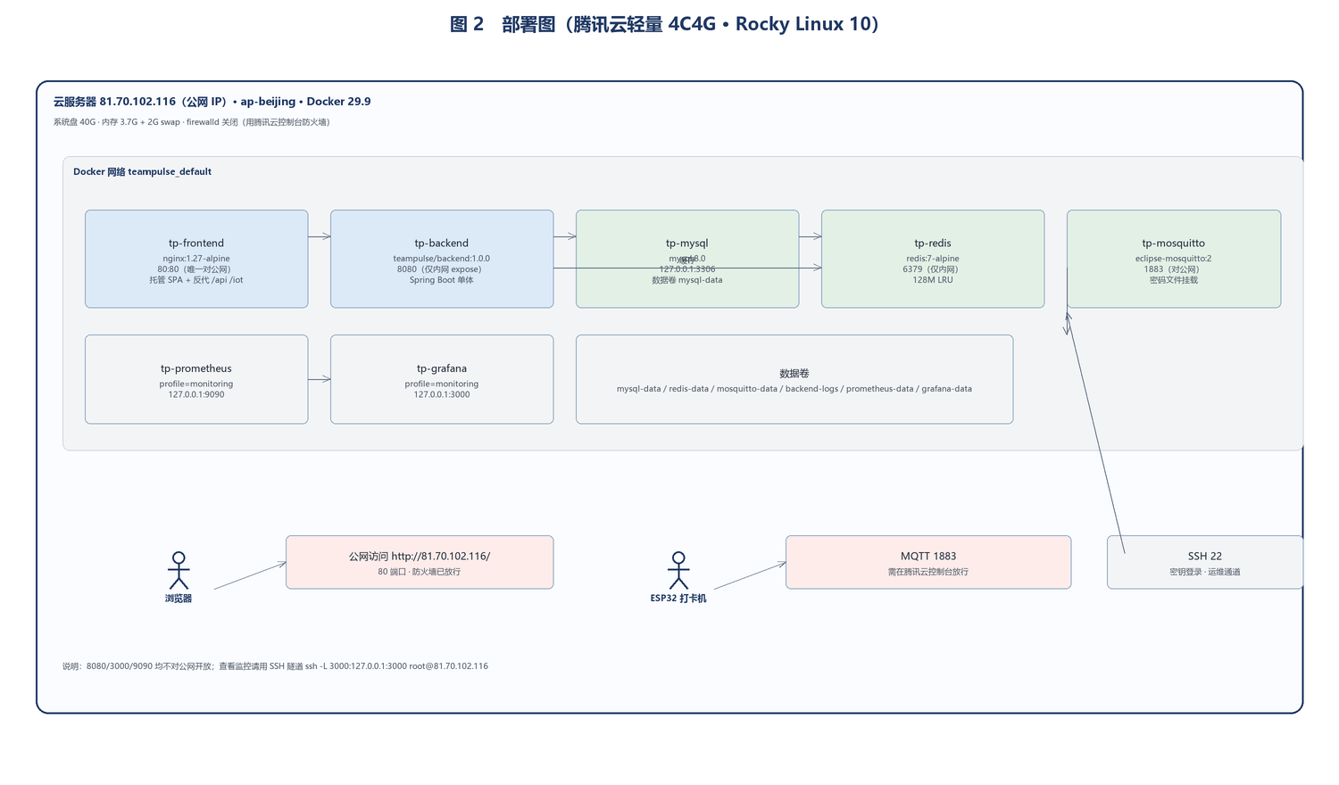
一台 4C4G 云服务器上跑 5 个容器。只有 80（Web）与 1883（设备）对公网；8080/3306/6379 只在内网；3000/9090 只绑回环，看监控要 SSH 隧道。

图 3 业务流程图（设备打卡）
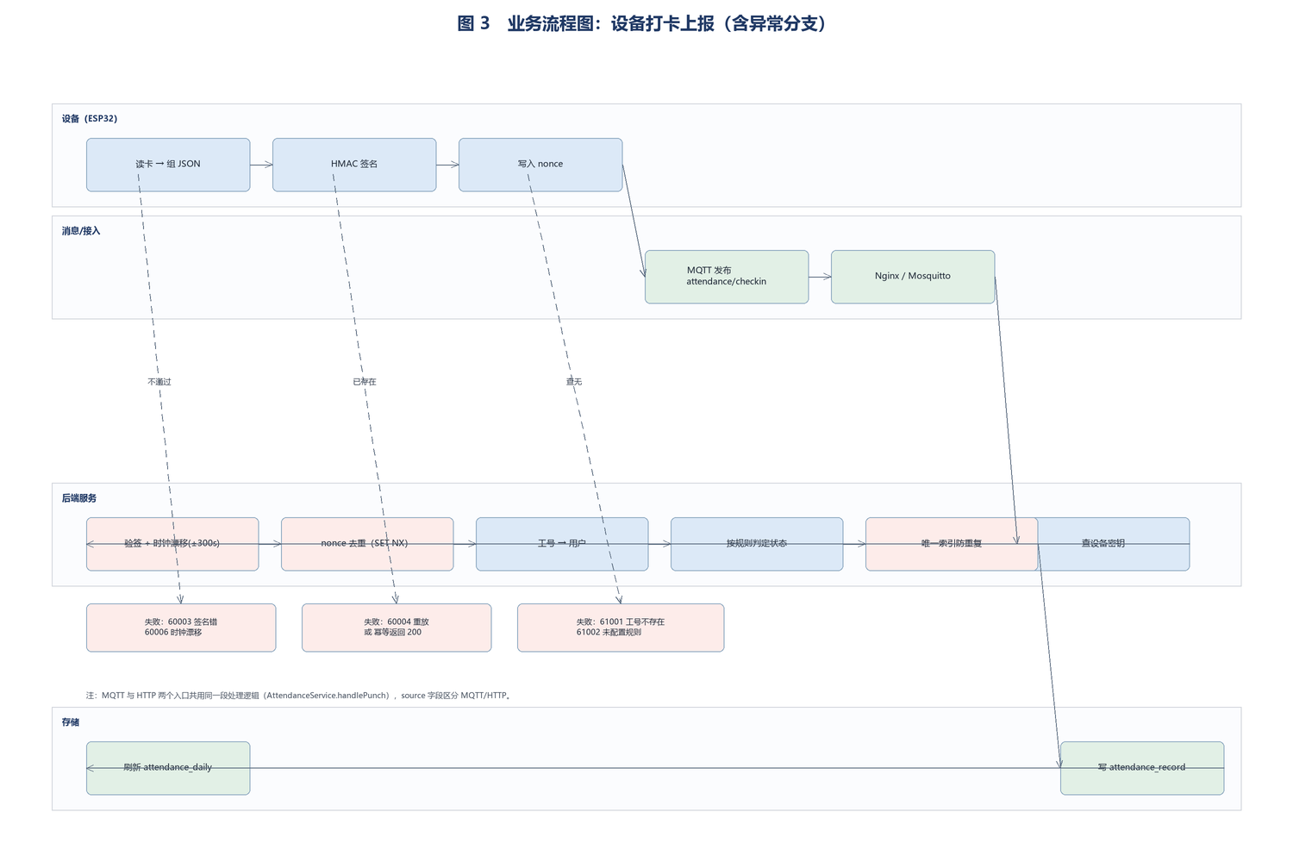
主流程从左到右：设备签名 → 接入 → 验签与去重 → 判定 → 落库与汇总。下方三条虚线是失败分支，每条都对应一个明确的错误码。

图 4 用例图（6 角色）
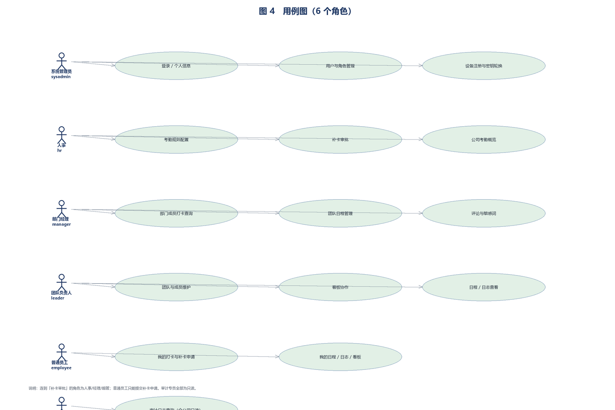
按 RBAC 的 6 个角色画。审计专员的连线全部指向只读用例；普通员工不与管理端用例相连。角色—权限的精确矩阵见《角色与权限矩阵.md》与《接口文档》。

图 5 时序图（打卡上报）
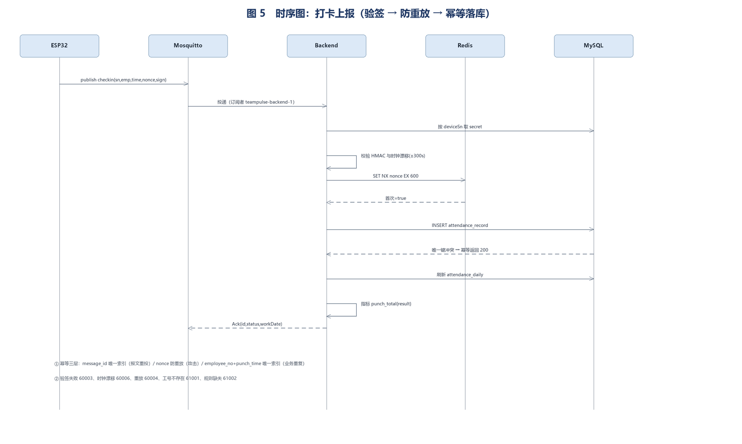
注意三个「自调用」：验签、幂等、指标，都是后端内部动作。Redis 的 SET NX 是防重放，MySQL 的唯一索引是防重复，两者职责不同。

图 6 状态图
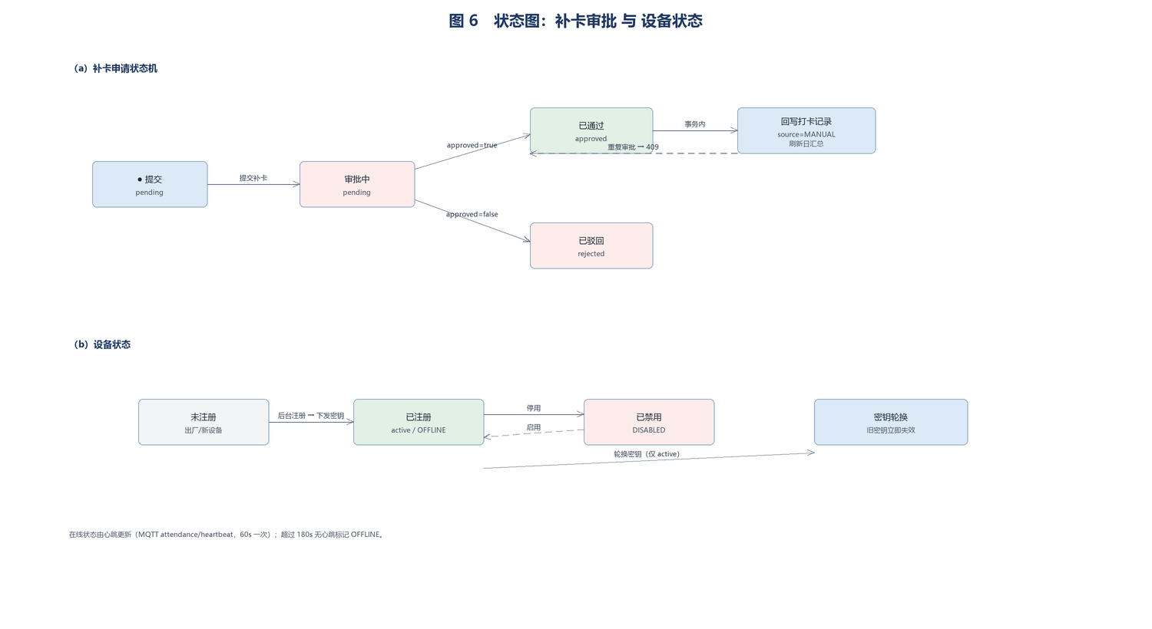
上：补卡单只有 pending → approved/rejected 两条出路，重复审批返回 409。下：设备状态与密钥轮换，轮换后旧密钥立即失效。

图 7 类图
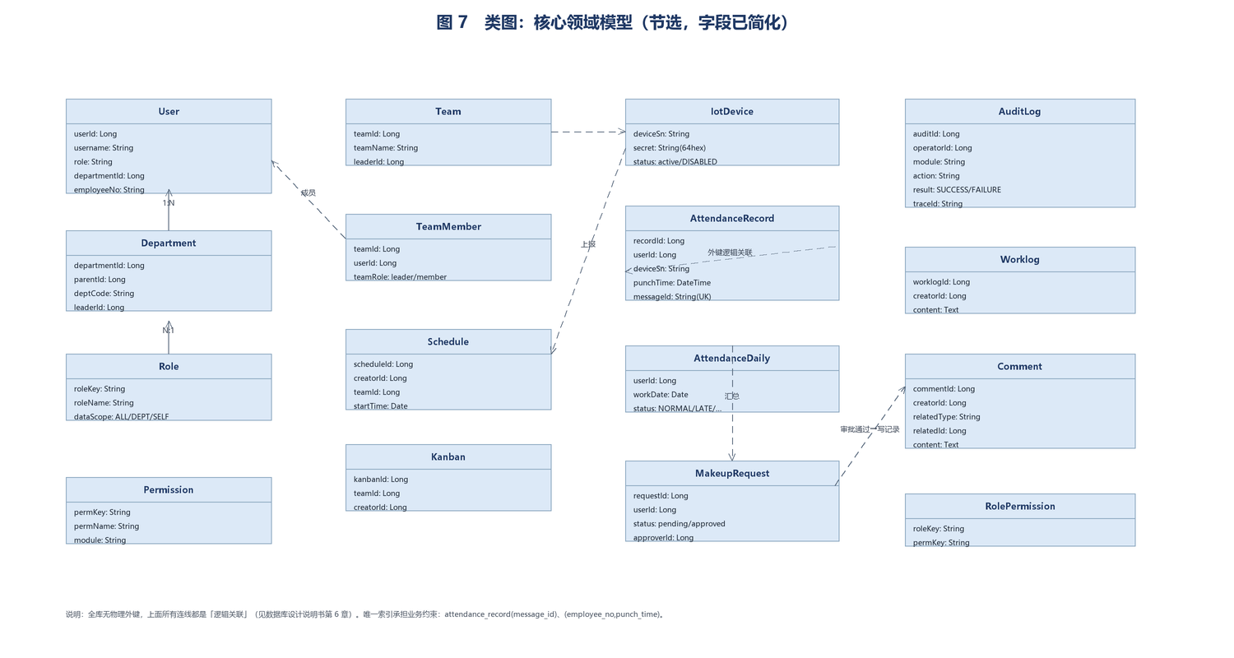
20 个实体里挑出核心 14 个。字段是简化的，完整字段见《数据库设计说明书》。所有连线都是逻辑关联（无物理外键）。

图 8 组件图
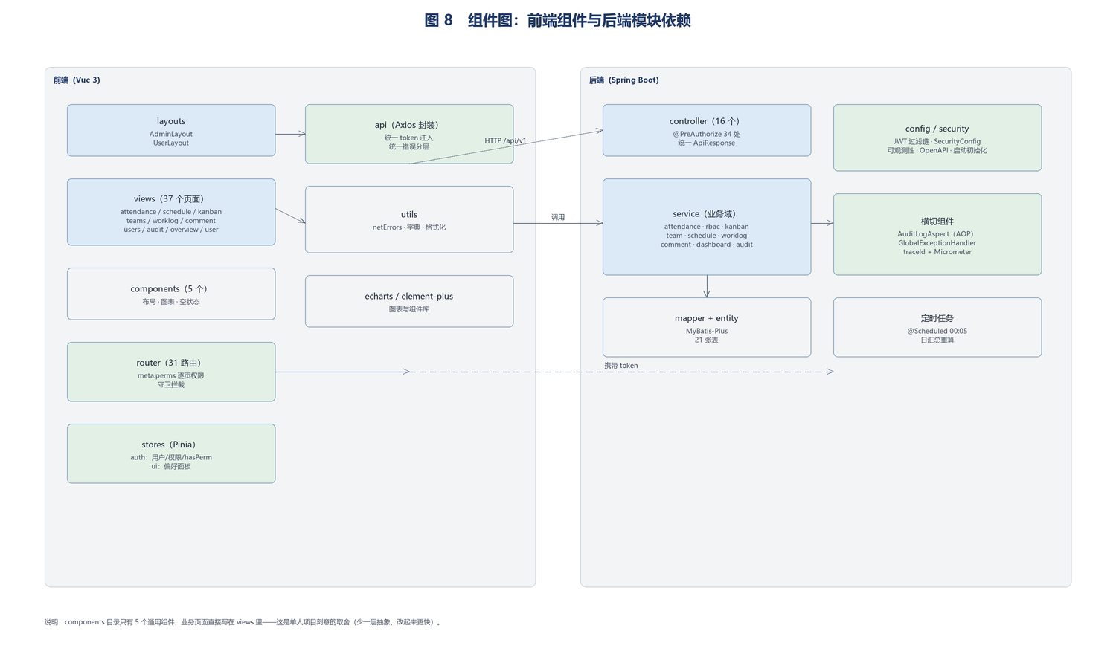
前端只有 5 个通用组件，业务页面直接写在 views 里——单人项目刻意少一层抽象。后端 controller 只做参数与权限，业务全在 service。

图 9 数据模型图
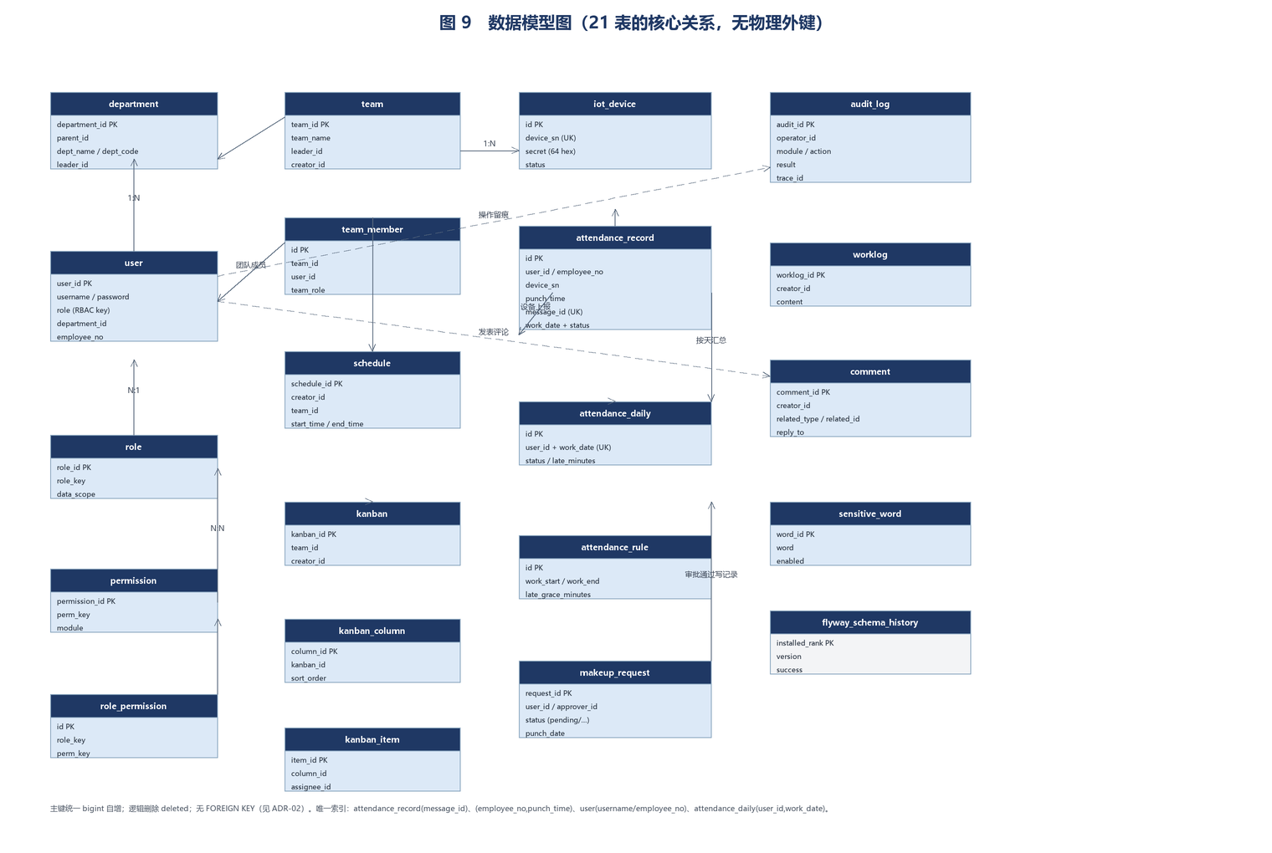
21 张表按域分四列：左侧权限与组织、中间协作、右中考勤、右侧评论/审计/基础设施。唯一索引与主键已在表内标注。

3 附录：可重绘的源码
下面三段源码可以在 VS Code（Mermaid 插件）或 plantuml.com 直接渲染，便于以后修改样式而不必动 Python 绘图代码。

图 3 业务流程（Mermaid）
flowchart LR
D[ESP32 读卡] --> S[HMAC 签名] --> P[MQTT 发布] --> B[Backend 验签]
B --> N{nonce 首次?}
N -- 否 --> R1[60004 重放]
N -- 是 --> U[工号→用户] --> C{规则存在?}
C -- 否 --> R2[61002]
C -- 是 --> J[判定状态] --> I[INSERT record]
I --> K{唯一键冲突?}
K -- 是 --> R3[幂等返回 200]
K -- 否 --> A[刷新日汇总]

图 5 时序（PlantUML）
@startuml
actor ESP32
participant Mosquitto
participant Backend
database Redis
database MySQL
ESP32 -> Mosquitto : publish attendance/checkin
Mosquitto -> Backend : deliver
Backend -> MySQL : select device by sn
Backend -> Backend : verify HMAC + drift(±300s)
Backend -> Redis : SET NX nonce EX 600
Backend -> MySQL : insert attendance_record
Backend -> MySQL : upsert attendance_daily
Backend --> Mosquitto : Ack
@enduml

图 9 数据模型（Mermaid ER，节选）
erDiagram
department ||--o{ user : 部门成员
user ||--o{ attendance_record : 打卡
iot_device ||--o{ attendance_record : 上报
user ||--o{ attendance_daily : 汇总
user ||--o{ makeup_request : 补卡
role ||--o{ role_permission : 拥有
permission ||--o{ role_permission : 归属

